Manuel de maintenance du MaxiCharger AC

Date de révision : 25-11-2022

Numéro de version : V1.0

Numéro de version

Numéro de version]

**Sommaire**

1 Sécurité 1

1.1 Informations sur la sécurité 1

1.2 Messages de sécurité 1

1.3 Instructions de sécurité 1

2 Mesures électriques et remplacement de pièces 3

2.1 Les outils à préparer 3

2.2 Schéma électrique 4

2.3 Mesures électriques 4

2.4 Remplacement du câble de charge. (Uniquement lorsque le câble doit être remplacé. Ce n'est pas un élément de maintenance courante) 6

3 Vérification de l'indication lumineuse 10

4 Test fonctionnel 12

**4.1** Commencer la charge 12

4.1.1Modèles de câble 12

4.1.2Modèles de prise/obturateur 12

**4.2** Arrêter la charge 13

4.2.1Modèles de câble 13

4.2.2 Modèles de prise/obturateur 13

5 Dépannage et maintenance 15

**5.1** Tableau de dépannage 15

1. Sécurité
   1. Informations sur la sécurité

Pour votre propre sécurité et celle des autres, ainsi que pour éviter d'endommager l'appareil et les véhicules utilisés, il est indispensable que toute personne utilisant ou entrant en contact avec l'appareil lise et comprenne les consignes de sécurité présentées dans ce manuel.

* 1. Messages de sécurité

Les messages de sécurité sont fournis pour aider à prévenir les blessures corporelles et les dommages matériels. Tous les messages de sécurité sont introduits par un mot indiquant le niveau de danger.

**DANGER**

Indique une situation dangereuse imminente qui, si elle n'est pas évitée, entraînera la mort ou des blessures graves pour l'opérateur ou les personnes présentes.

**AVERTISSEMENT**

Indique une situation potentiellement dangereuse qui, si elle n'est pas évitée, pourrait provoquer la mort ou des blessures graves à l'opérateur ou aux personnes présentes.

* 1. Instructions de sécurité

 Les messages de sécurité contenus dans le présent document couvrent des situations dont Autel a connaissance. Autel n'est pas en mesure de connaître, d'évaluer ou de vous conseiller sur tous les risques possibles. Vous devez être certain que toute condition ou procédure de service rencontrée ne met pas en danger votre sécurité personnelle.

**AVERTISSEMENTS DE SÉCURITÉ**

* Lisez toutes les instructions avant d'utiliser ce produit.
* N'installez ni n'utilisez le produit à proximité de matériaux, de produits chimiques ou de vapeurs inflammables, explosifs, agressifs ou combustibles.
* Coupez l'alimentation au disjoncteur avant d'installer ou de nettoyer l'équipement.
* Cet équipement doit être surveillé lorsqu'il est utilisé en présence d'enfants.
* Cet équipement doit être mis à la terre par un système de câblage permanent ou par un conducteur de mise à la terre
* N'utilisez le produit que dans le cadre des paramètres de fonctionnement spécifiés.
* N'utilisez pas le produit s'il est défectueux, semble fissuré, effiloché, cassé ou autrement endommagé, ou ne fonctionne pas.
* N'utilisez pas le produit si le câble d'alimentation flexible ou le câble VE est effiloché, cassé ou autrement endommagé, ou s'il ne fonctionne pas.
* N'essayez pas de démonter, réparer, altérer ou modifier le produit.
* Manipulez le produit avec précaution pendant le transport. Ne le soumettez pas à une force ou un choc important, ne le tirez ni tordez ni emmêlez ni traînez ni piétinez, afin d'éviter de l'endommager ou d'endommager l'un de ses composants.
* N'insérez pas vos doigts ou des objets étrangers dans une quelconque partie du produit.
* Si des spécifications ou des réglementations mentionnées dans ce manuel sont en contradiction avec votre réglementation locale, reportez-vous à cette dernière.



**ATTENTION**

* N'utilisez pas de groupes électrogènes privés comme source d'énergie pour la charge.
* Une installation et un test incorrects du produit peuvent potentiellement endommager la batterie et les composants du véhicule et/ou le produit lui-même.
* N'utilisez pas le produit à des températures situées en dehors de sa plage de fonctionnement.

1. Mesures électriques et remplacement de pièces
   1. Les outils à préparer

|  |  |  |  |
| --- | --- | --- | --- |
| Multimètre |  | Tournevis  (type T25) |  |
| Tournevis  (type T10) |  | Clé à molette |  |
| Tournevis (PH2) |  | Chaussures de sécurité |  |
| Gants de sécurité |  |  |  |

* 1. 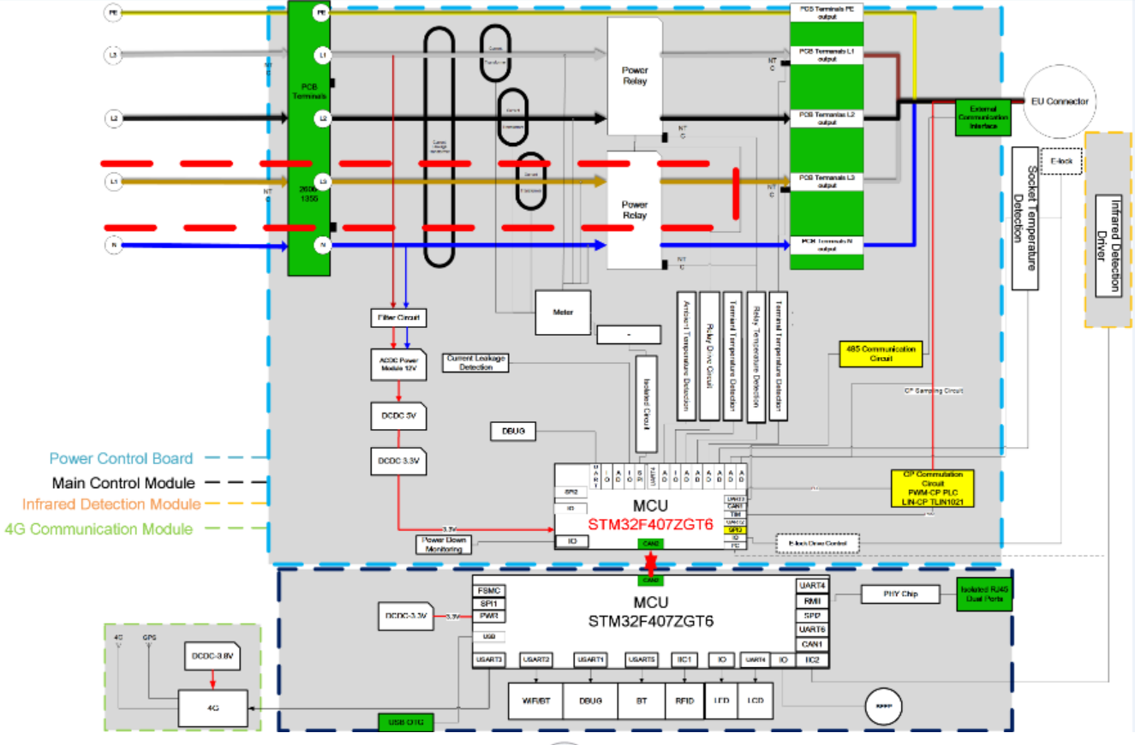 Schéma électrique
  2. Mesures électriques

Mesurez la tension avec le multimètre et comparez-la à la valeur normale.

|  |  |  |
| --- | --- | --- |
| **Objets de mesure** | **Valeur** | **Valeur normale** |
| L1-PE |  | 230V |
| L2-PE |  | 230V |
| L3-PE |  | 230V |
| N-PE |  | <70V |
| CP-PE |  | 12V |

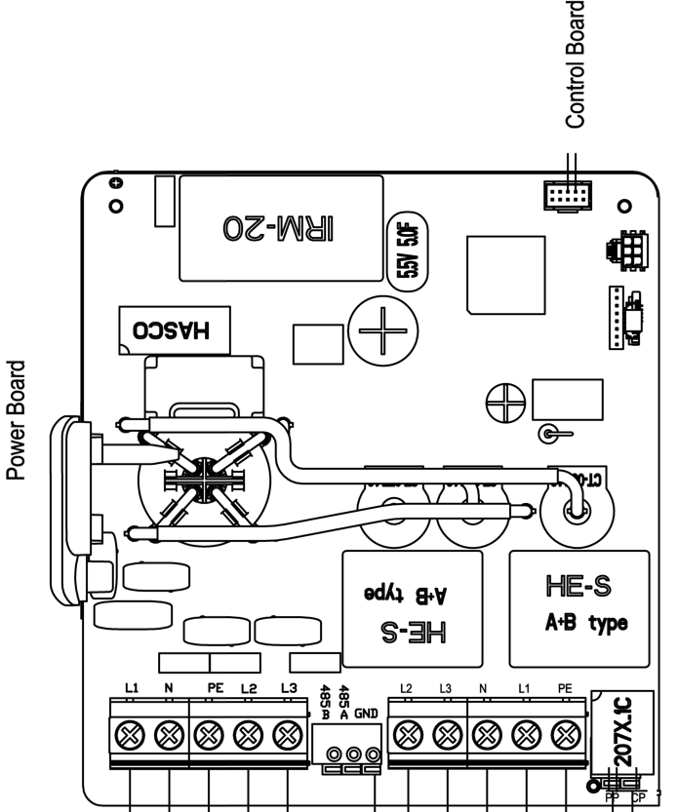

De plus, il n'y a pas de L2-PE et de L3-PE à mesurer pour la borne de recharge monophasée.

* 1. Remplacement du câble de charge. (Uniquement lorsque le câble doit être remplacé. Ce n'est pas un élément de maintenance courante)

1. Utilisez un tournevis T10 pour retirer les deux vis situées au bas de la borne de recharge et retirez la plaque frontale.

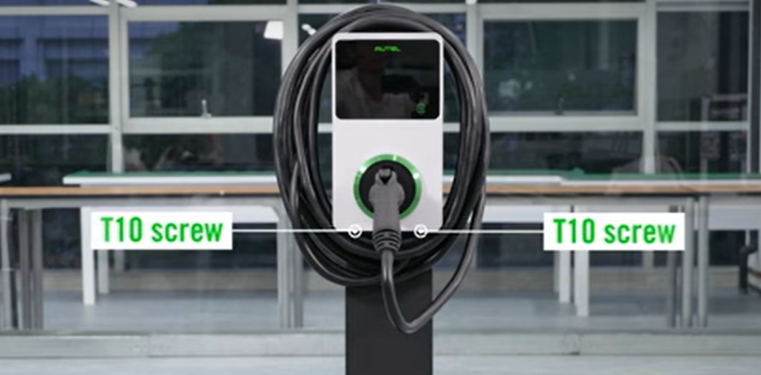

1. Retirez les vis le long du bord de la borne de recharge à l'aide du tournevis T10 et retirez le couvercle frontal.

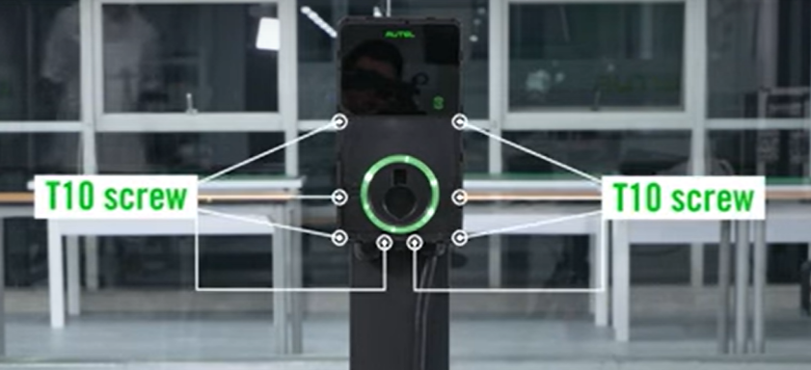

1. Desserrez la connexion du câble.

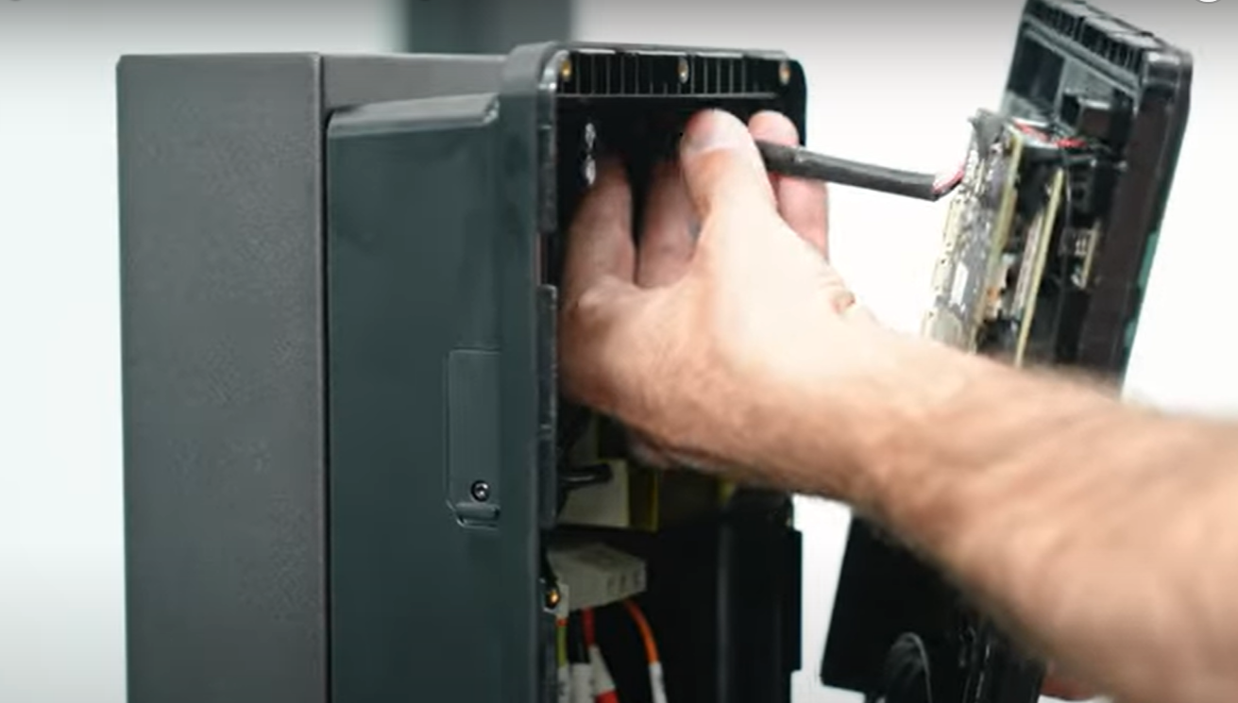

1. Desserrez les vis de borne retenant les fils à l'aide d'un tournevis.

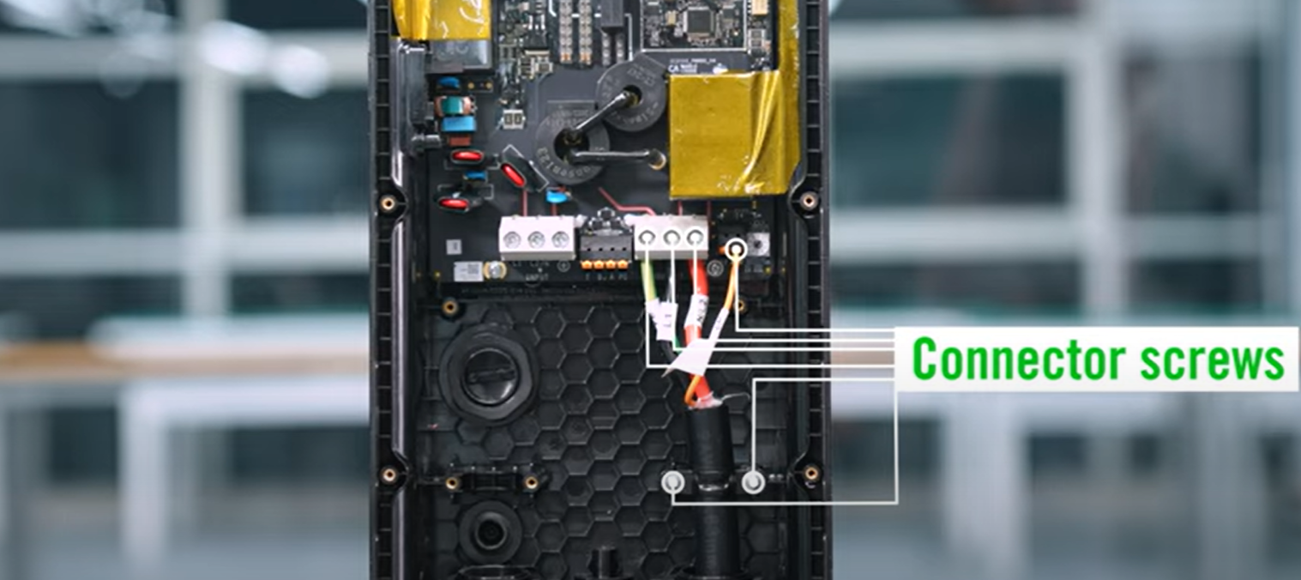

1. Desserrez le joint d'étanchéité du câble et sortez les fils.

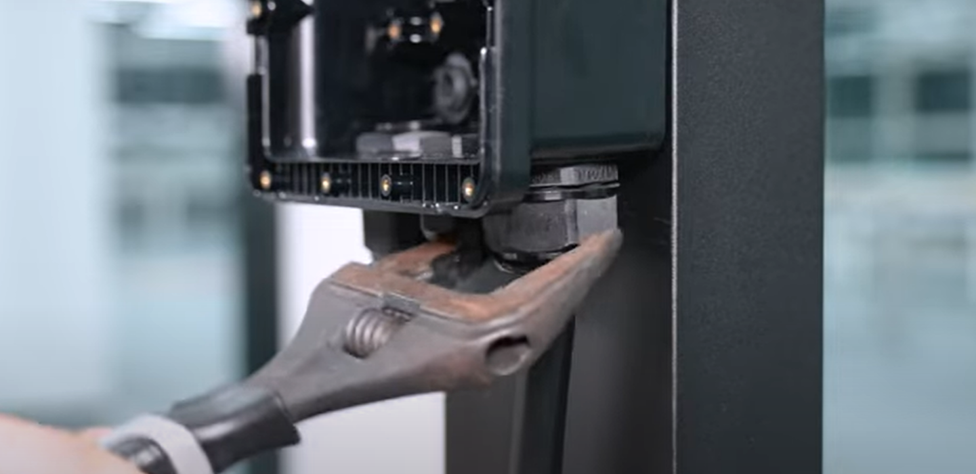

1. Prenez le nouveau câble et insérez-le dans le passe-câble, insérez les fils correspondants dans les bornes correctes. Serrez les vis à l'aide du tournevis.

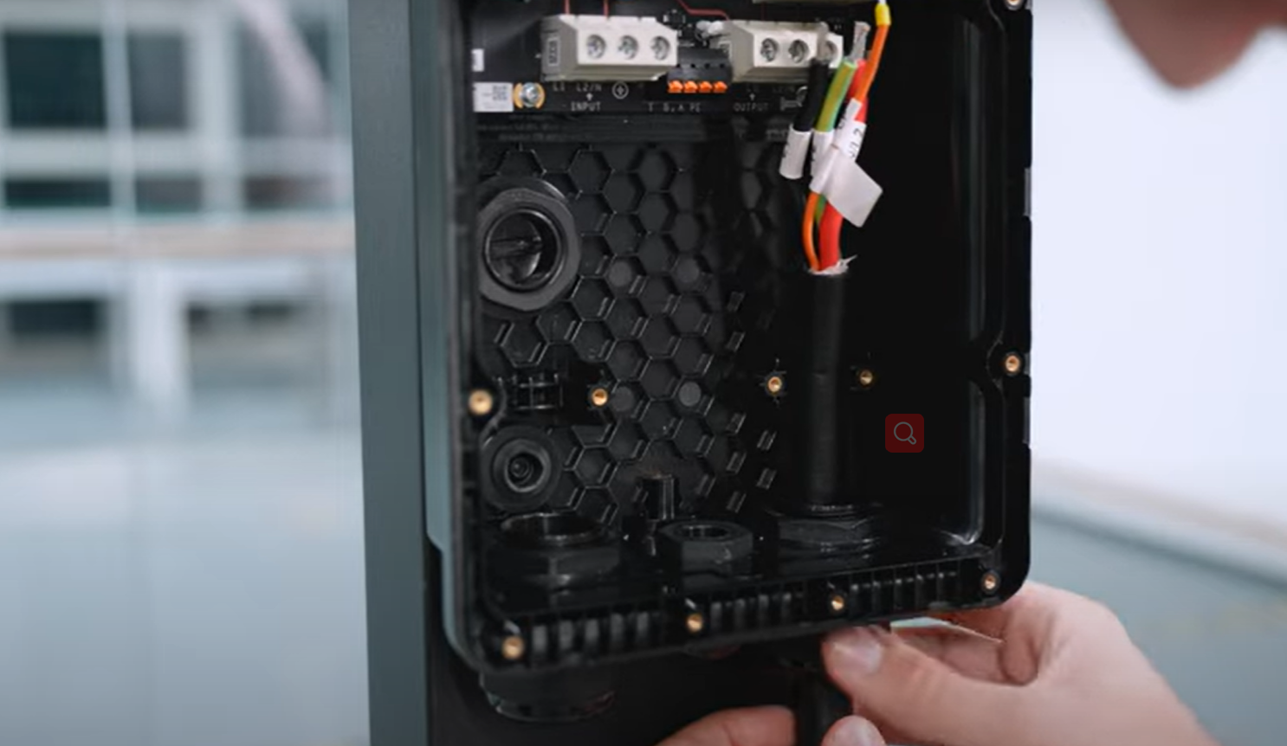

1. Remettez le couvercle frontal et la plaque frontale en place.

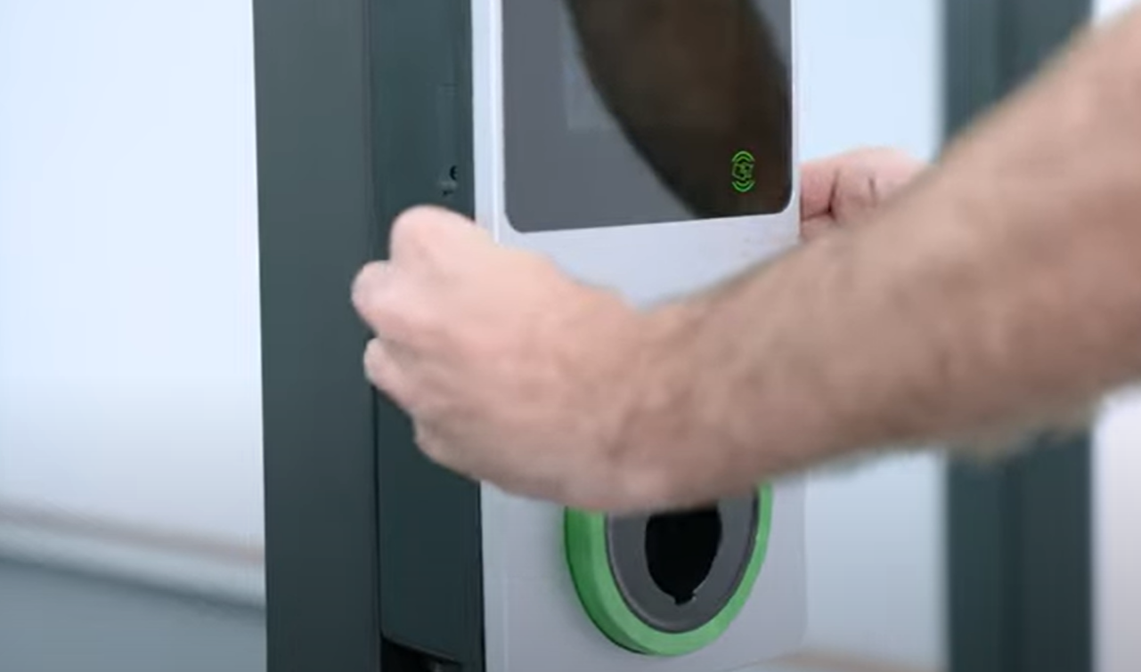

1. 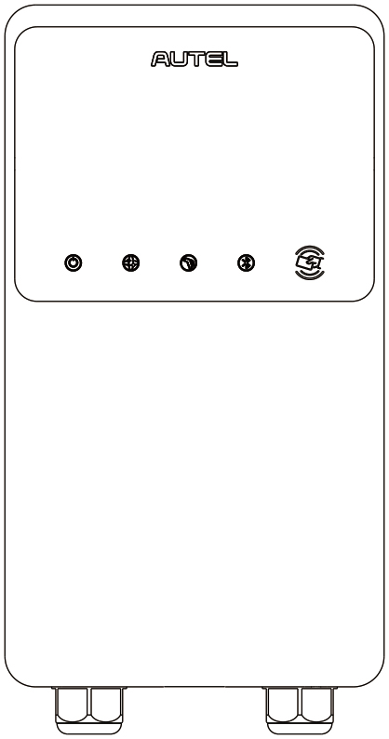Vérification de l'indication lumineuse

Indicateurs LED (de gauche à droite) :

* LED d'alimentation
* LED de connexion Internet
* LED de chargement
* LED de connexion Bluetooth

|  |  |
| --- | --- |
| **LED** | **Description** |
| **LED d'alimentation** | * **Vert fixe :** La borne de recharge est allumée. * **Éteint :** La borne de recharge est éteinte. * **Jaune clignotant :** Les données sont en cours de transmission et/ou le micrologiciel est en cours de mise à jour. * **Jaune fixe :** La mise à jour du micrologiciel a échoué. * **Bleu fixe :** La transmission des données a échoué ; le vert fixe apparaît en cinq secondes (voir ci-dessus). |
| **LED de connexion Internet** | * **Vert fixe :** La borne de recharge est connectée à l'Internet. * **Éteint :** La borne de recharge n'est pas connectée à l'Internet. * **Vert clignotant :** La borne de recharge a rejoint le réseau DLB (équilibrage dynamique des charges). |
| **LED de chargement** | * **Bleu fixe :** Un VE est connecté. * **Bleu clignotant :** Un programme est actif. * **Cyan clignotant :** La borne de recharge est réservée. * **Vert clignotant :** Un VE est en train de charger. * **Orange fixe :** Une erreur récupérable s'est produite ou le serveur l'a temporairement désactivé. * **Vert fixe :** Une séance de charge est terminée. * **Éteint :** Aucun VE n'est connecté. * **Rouge fixe :** Une erreur irrécupérable s'est produite. (Veuillez contacter l'assistance.) |
| **LED de connexion Bluetooth** | * **Vert clignotant :** La borne de recharge est connectée à un appareil mobile via Bluetooth. * **Bleu clignotant :** La borne de recharge est connectée au VCI (Interface de communication du véhicule) via Bluetooth. * **Cyan clignotant :** La borne de recharge est connectée à un appareil mobile et à un appareil VCI simultanément via Bluetooth. * **Éteint :** La borne de recharge n'est pas connectée via Bluetooth. |

1. **Test fonctionnel**

**Avertissement**

Soyez prudent lorsque vous travaillez avec l'électricité.

* 1. ** Commencer la charge**

**Attention**

Pendant la séance de charge, ne débranchez pas la poignée de charge. Vous risquez d'endommager le berceau de la borne de recharge ou le connecteur de votre VE.

* + 1. **Modèles de câble**

1. Retirez la poignée de charge du berceau de la borne de recharge.
2. Insérez la poignée de charge dans le port de charge de votre VE.
3. Choisissez parmi les quatre façons suivantes de démarrer une séance de charge :

* Tapez votre carte RFID sur le lecteur RFID.
* Utilisez l'application Autel Charge en tapant sur **Démarrer** sur l'écran de charge.
* Si vous avez défini un programme de charge dans l'application Autel Charge, la borne de recharge lancera automatiquement une séance de charge comme prévu.
* Si la fonction Brancher-et-Charger est activée dans l'app Autel Charge, la borne de recharge commencera automatiquement la charge une fois que la poignée de charge sera correctement connectée.
  + 1. **Modèles de prise/obturateur**

1. Insérez votre poignée de charge dans le port de charge de votre VE et dans la prise de charge.
2. Choisissez parmi les quatre méthodes suivantes pour démarrer une séance de charge :

* Tapez votre carte RFID sur le lecteur RFID.
* Utilisez l'application Autel Charge en appuyant sur **Démarrer** sur l'écran de charge.
* Si vous avez défini un programme de charge dans l'application Autel Charge, la borne de recharge lancera automatiquement une séance de charge comme prévu. (Cas de charge programmée.)
* Si la fonction Brancher-et-Charger est activée dans l'app Autel Charge, la borne de recharge commencera automatiquement la charge une fois que la poignée de charge sera correctement connectée. (Cas de Brancher-et-Charger.)

**NOTE**

Assurez-vous que votre VE est en cours de charge. La LED de charge sur la borne de recharge doit clignoter en vert. Si vous pensez que le véhicule ne se recharge pas correctement, essayez de reconnecter le câble de charge ou contactez le concessionnaire local pour obtenir de l'aide.

* 1. **Arrêter la charge**

**NOTE**

Si vous débranchez le câble de charge VE pendant la séance de charge, la borne de recharge déconnecte automatiquement l'alimentation électrique. Cela interrompt toutes les opérations de charge.

* + 1. **Modèles de câble**

1. Pour arrêter la charge, vous pouvez choisir l'une des deux méthodes suivantes :

* Attendez que la séance de charge se termine et aucune autre action n'est requise dans le cas d'une charge programmée ou en mode Brancher-et-Charger.
* La LED de charge s'allume en vert fixe.
* L'app Autel Charge indique que votre véhicule est entièrement chargé.
* Si la borne de recharge est équipée d'un écran, celui-ci indiquera que votre véhicule est entièrement chargé.

**NOTE**

Lorsque votre véhicule est complètement chargé, la borne de recharge coupe automatiquement l'alimentation électrique.

* Terminez la séance de charge en tapant à nouveau votre carte RFID sur le lecteur RFID ou via l'app Autel Charge en tapant sur **Arrêter** sur l'écran de charge.

1. Retirez la poignée de charge du port de charge du véhicule et remettez-la dans le berceau de la borne de recharge.
   * 1. **Modèles de prise/obturateur**
2. Pour arrêter la charge, vous pouvez choisir l'une des deux méthodes suivantes :

* Attendez que la séance de charge se termine et aucune autre action n'est requise dans le cas d'une charge programmée ou en mode Brancher-et-Charger.
* La LED de charge s'allume en vert fixe.
* L'app Autel Charge indique que votre véhicule est entièrement chargé.
* Si la borne de recharge est équipée d'un écran, celui-ci indiquera que votre véhicule est entièrement chargé.

**NOTE**

Lorsque votre véhicule est complètement chargé, la borne de recharge coupe automatiquement l'alimentation électrique.

* Terminez la séance de charge en tapant à nouveau votre carte RFID sur le lecteur RFID ou via l'app Autel Charge.

1. Retirez la poignée de charge de la prise de courant de la borne de recharge et du port de charge du VE.
2. **Dépannage et maintenance**
   1. **Tableau de dépannage**

|  |  |  |
| --- | --- | --- |
| **No.** | **Problèmes** | **Solutions** |
| 1 | Si les câbles de communication 485 ne sont pas nécessaires pour le tableau de distribution. | Utilisez le ruban électrique pour enrouler les câbles de communication 485 respectivement. |
| 2 | La borne de recharge est liée avec succès, mais la connexion Bluetooth échoue. | Vérifiez si le code QR figurant sur la borne de recharge correspond au code QR figurant sur le guide de référence rapide. Si oui, vérifiez que le Bluetooth est activé sur votre appareil mobile ; sinon, contactez le service clientèle. |
| 3 | La séance de charge ne commence pas comme prévu. | Le câble de charge VE ne peut pas être inséré dans le port de charge VE lorsque la charge est programmée pour la première fois. Insérez le câble de charge du véhicule après avoir programmé la charge. |
| 4 | La carte de charge est perdue. | Allez dans *Profil* > *Ma borne de recharge* > *Carte de charge* pour supprimer votre carte afin d'éviter toute utilisation frauduleuse. Cinq cartes de charge au maximum peuvent être liées à votre compte. |
| 5 | Surtension | Utilisez le multimètre pour vérifier si la tension sur l'entrée d'alimentation est trop élevée. Si le résultat est supérieur ou égal à 115 % de la tension nominale (276 V), contactez la compagnie de réseau électrique locale. |
| 6 | Sous-tension | Utilisez le multimètre pour vérifier si la tension sur l'entrée d'alimentation n'est pas suffisante. Si le résultat est inférieur ou égal à 70 % de la tension nominale (161 V), contactez la compagnie de réseau électrique locale. |
| 7 | Manque de phase | Vérifiez les fils dans le tableau de distribution. Si deux fils sont connectés ensemble accidentellement, séparez les fils. |
| 8 | Les entrées sont mal câblées : éventuellement, la ligne et le neutre sont inversés. | Corrigez le câblage. |
| 9 | Défaut de mise à la terre | Assurez-vous que la borne de recharge est correctement mise à la terre. |
| 10 | Panne de courant | Assurez-vous que le disjoncteur est en position ON. |
| 11 | Surchauffe | * Vérifiez si le câble de charge VE est bien connecté. * Assurez-vous que la température de fonctionnement se situe dans la plage spécifiée sur l'étiquette du produit. * Arrêtez la charge. Recommencez la charge dans une demi-heure. |
| 12 | Courant résiduel détecté | Débranchez le véhicule et rebranchez-le. Si le problème persiste, contactez votre distributeur local. |
| 13 | Tension pilote anormale | Débranchez le véhicule et rebranchez-le. |
| 14 | Défaut du contacteur | Contactez votre distributeur local. |
| 15 | Surintensité | Débranchez le véhicule et rebranchez-le. |
| 16 | Défaut de pilotage | Utilisez un outil de diagnostic Autel pour analyser le défaut, et contactez le fabricant du véhicule pour éliminer le défaut. |
| 17 | Pas de connexion du pilote de proximité (PP) ou défaut du PP | * Examinez la connexion du câble de charge VE. * Assurez-vous que les deux câbles de charge du VE ne sont pas cassés ou effilochés. * Si le problème persiste, contactez votre distributeur local. |
| 18 | Défaillance du verrouillage électronique | * Examinez la connexion du câble de charge du VE. * Si le problème persiste, contactez votre distributeur local. |
| 19 | Défaut du relais de puissance | Contactez un électricien qualifié. |
| 20 | Échec de la communication du module Bluetooth | * Assurez-vous que la fonction Bluetooth est activée sur votre appareil mobile et que la borne de recharge est sous tension et fonctionne correctement. * Oubliez la borne de recharge dans les paramètres Bluetooth de votre appareil mobile et appairez à nouveau la borne à votre appareil via Bluetooth. * Si le problème persiste, contactez votre distributeur local. |
| 21 | Défaut de mise à jour via Bluetooth | * Assurez-vous que la borne de recharge est en état d'inactivité. * Assurez-vous que la connexion Bluetooth fonctionne correctement. * Si le problème persiste, contactez votre distributeur local. |
| 22 | La connexion Internet échoue | * Vous pouvez utiliser un autre appareil pour vous connecter au même Internet, en vérifiant que la connexion Internet fonctionne correctement. * Si le problème persiste, contactez votre distributeur local. |
| 23 | Le système d'alimentation domestique ne supporte que le monophasé. Comment connecter le câble d'alimentation ? | Connectez les fils L1, N et PE au boîtier de raccordement de la borne de recharge comme indiqué. Le câblage vers le tableau de distribution est identique. |

|  |  |
| --- | --- |
| Journal de maintenance | |
| Numéro de série de la borne de recharge |  |
| Modèle de borne de recharge |  |
| Puissance nominale |  |
| Propriétaire du site |  |
| Adresse du site |  |
| Ingénieur de maintenance |  |
| Signature du client |  |
| Date |  |